В текущем году в оценке участвовало 189 стран мира. По итогам 2014 года Казахстан занял 17 место в рейтинге (с учетом внесенных изменений в методологию за прошлый год - 16 место в рейтинге, ранее - 18 место).
Индикатор «Налогообложение» включает в себя 3 составные:
– Общая налоговая ставка (в % прибыли) – у Казахстана составляет - 28,6%, данный показатель отражает налоговую политику страны.
– Количество выплат – у Казахстана 6 платежей в текущем году, ранее 7 платежей, данный показатель отражает налоговую политику страны, улучшение показателя связано с внесением изменений в методологию, так уплата индивидуального подоходного налога и социального налога считается как одна выплата.
– Время, необходимое налогоплательщикам для выполнения своих обязательств. Данный показатель непосредственно отражает уровень налогового администрирования в стране, в Казахстане составил 188 часов, что включает в себя время, затрачиваемое налогоплательщиком на подготовку, заполнение и представление налоговой отчетности в налоговые органы.
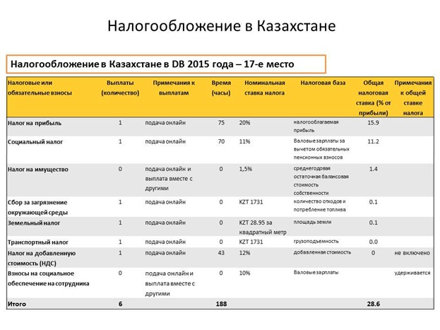
В целях улучшения данного показателя проведена работа по внедрению электронных счетов-фактур в Казахстане. Создана и функционирует информационная система по приему и обработке электронных счетов-фактур (использование системы представляется на бесплатной основе).
Также в текущем году произведено сокращение кодов бюджетной классификации. Данное мероприятие реализовано совместно с Министерством национальной экономики.
Из 208 кодов бюджетной классификации (КБК) сокращено 119 КБК (или 57,2%):
- по налоговым платежам – из 164 КБК сокращено 101 КБК или 62%;
- по таможенным платежам – из 44 КБК сокращено 18 КБК или 41%.
Продолжается работа по внедрению электронной системы управления очередью в Центрах приема и обработки информации налоговых органов.
В настоящее время в Республике функционируют 214 Центров приема и обработки информации, из них в 22-х уже установлена система электронной очереди, до конца текущего года будет проведена установка системы еще в 22 Центрах.
Также параллельно проводятся работы по подключению установленных систем к центральному серверу, что позволит осуществлять контроль и анализ текущей ситуации во всех регионах, а также формировать отчеты по загруженности и качеству обслуживания налогоплательщиков.
Дальнейшая работа по улучшению индикатора будет проводиться, в том числе в рамках Плана мер по вхождению в первую 30-ку стран рейтинга «DoingBusiness» Всемирного банка к 2016 году, утвержденного распоряжением Премьер-Министра Республики Казахстан.

